**ГОСУДАРСТВЕННОЕ КАЗЕННОЕ ДОШКОЛЬНОЕ ОБРАЗОВАТЕЛЬНОЕ УЧРЕЖДЕНИЕ «ДЕТСКИЙ САД № 98 «РАДУГА» КОМБИНИРОВАННОГО ВИДА ГОРОДСКОГО ОКРУГА МАРИУПОЛЬ» ДОНЕЦКОЙ НАРОДНОЙ РЕСПУБЛИКИ**

**Мастер-класс для педагогов ДОУ**

**по нравственно-патриотическому воспитанию**

**«Патриотизм начинается с детства»**

**Разработала**

**Волошина Е.В.**

***Цель:*** повысить уровень компетентности воспитателей дошкольных образовательных учреждений в области нравственно-патриотического воспитания детей дошкольного возраста.

***Задачи:***

1. Усовершенствовать педагогические навыки воспитателей в области нравственно-патриотического воспитания.
2. Стимулировать интерес к России, её культурным памятникам.
3. Развивать чувство гордости за героическое прошлое и современность своей Родины.

***Оборудование:***кубики, маркеры, скотч, клей, картинки, ножницы.

***Ход мастер - класса***

**ПЕДАГОГ:** Здравствуйте, рада Вас приветствовать на мастер-классе тему «Патриотизм начинается с детства».

Уважаемые коллеги, все мы очень разные, неповторимые, но есть, то, что нас объединяет в одно целое, мы живем в одной стране, у нас одна Родина.

Вопрос для вас коллеги, как вы думаете, с чего начинается родина?

***(ответы педагогов)***

**ПЕДАГОГ:** У каждого возникают конкретные образы. Для меня Родина - это дом моих родителей, построенный своими руками. Родина это то, куда хочется возвращаться снова и снова. Чувствовать радость, гордость от того, что ты дома, в детстве.

**ПЕДАГОГ:** Коллеги, вопрос патриотического **воспитания** в ДОУ важен, актуален. «Патриотизм» – это и преданность своему Отечеству, и стремление сделать все возможное, чтобы сохранить культурную самобытность каждого народа, входящего в состав России.

Период дошкольного детства благоприятствует воспитанию патриотических чувств, т.к. именно в это время происходит формирование культурно-ценностных ориентаций, духовно-нравственной основы личности ребёнка, развитие его эмоций, чувств, мышления, механизмов социальной адаптации в обществе, начинается процесс осознания себя в окружающем мире. Также период дошкольного детства благоприятен для эмоционально-психологического воздействия на ребёнка, так как образы восприятия действительности, культурного пространства очень ярки и сильны и поэтому остаются в памяти надолго, а иногда и на всю жизнь, что очень важно в воспитании патриотизма.

Патриотическое воспитание - один из сложных и многогранных аспектов реализации Федерального государственного образовательного стандарта дошкольного образования (ФГОС ДО). Всем известно, что основные фундаментальные мироощущения будущего гражданина, связанные со своей Родиной, закладываются в детстве.

Постепенная, систематическая, целенаправленная работа с воспитанниками ДОУ активизирует познавательный интерес к окружающему миру, причинно-следственным связям, развитию эмоционально – оценочного отношения к реальным поступкам, событиям с учётом культуры и традиций родного края. Дети проявляют патриотические чувства, ощущают гордость за свою малую родину, её достижения; обладают начальными знаниями о себе, своей семье, улице, городе, крае, стране. Убеждена, что проводимая работа по нравственно-патриотическому воспитанию дошкольников будет фундаментом для воспитания будущего поколения, которое будет обладать духовно — нравственными ценностями, гражданско-патриотическими чувствами, уважающими культурное, историческое прошлое и настоящее России.

Для воспитания юных патриотов в своей работе можно использовать разные технологии, формы, методы и приемы. Но, шагая в ногу со временем, нужно учитывать современные требования и тенденции, внедряя инновационные приёмы, которые позволяют добиться положительных результатов.

Предлагаю конспект занятия по познавательно-исследовательской деятельности (ознакомление с окружающим миром) для детей подготовительной группы на тему: «Путешествие по родному краю».

Предлагаю поиграть в игру «Россия это….». Подойдите к столу и выберите предмет из предложенного набора картинок, который, вы считаете символом России.

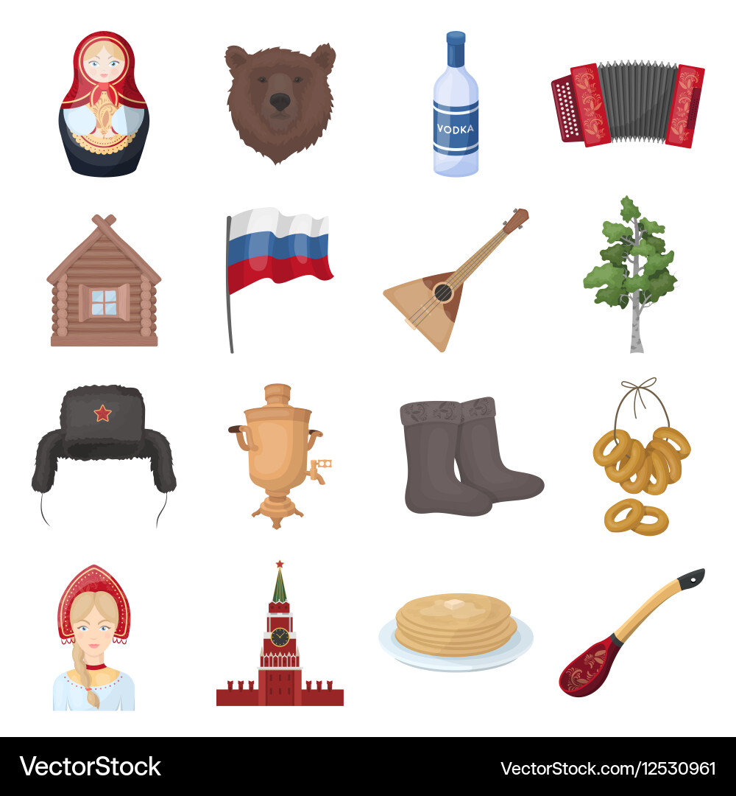

***(Педагоги выбирают)***

**ПЕДАГОГ: К**оллеги, мы должны научить ребёнка видеть прекрасное и удивляться, и, хотелось бы вызвать положительный отклик в его сердце, и хотя многие образы еще не совсем понятны ребенку в детстве, но мне, кажется, что они обязательно оставят след и наложат положительный отпечаток на формирование личности ребенка. Научить любить родину ребенка не просто, научить его быть причастным к истории своей родины – это настоящее искусство и **мастерство воспитателя**.

**ПЕДАГОГ:**

Перед вами трансформируемый куб (*состоит из 8 кубиков)*.

Известно то, что заложено в детстве, определяет всю дальнейшую жизнь человека. Давайте на мгновение представим, что вот этот куб *(показывает)* означает маленького человека, который родился. В ходе нашей совместной деятельности мы наполним его теми качествами, которые определят богатый духовный мир человека, который любит свою родину, то есть мы создадим  «Модель патриота своей Родины».

***(Раздаю кубики участникам мастер- класса)***

**ПЕДАГОГ: П**редлагаю вам ответить на вопрос: «Что такое патриотизм?»

Ответы запишите на одной из сторон нашего куба и озвучьте их.

***(Ответы педагогов)***

**ПЕДАГОГ:** Великое чувство патриотизма начинается с самого простого: любви к родителям и своей семье, к своему дому, уважения к традициям наших предков, добра и милосердия, любвик месту, где родился - своей малой родине, к своему детскому саду. Постепенно расширяясь, эта любовь переходит в любовь к родной стране, к её истории, прошлому и настоящему.

Следующий вопрос: «Что нам дает Родина?» - ответы запишите на второй стороне куба. Выскажите свое мнение.

***(Ответы педагогов)***

**ПЕДАГОГ:**  Родина нам даёт многое, это право на бесплатное образование, независимость, право на труд, право на отдых, право на свободу вероисповедания, обеспечение старости, право избирать, право быть избранным, мир, работа конституции и т.д.

**ПЕДАГОГ: П**редлагаю ответить на вопрос: «Что я сделал, хорошего для своего города, района, детского сада», ответы прошу записать на третьей стороне куба. Ответ озвучьте.

***(Ответы педагогов)***

**ПЕДАГОГ:** Предлагаю ассоциативную игру «Продолжи высказывание».

Перед вами ассоциативные картинки, я предлагаю вам продолжить высказывание «Если скажут слово Родина, сразу в памяти встает…» выбрав одну из картинок. Приклейте ее на одну из сторон вашего куба. Обоснуйте ваш выбор.

***(Ответы педагогов)***

**ПЕДАГОГ: С**ердцем России является Москва, но каждый ли из Вас был в Москве, каждый ли смог прогуляться по ее улицам? Думаю, что нет, тогда возникает вопрос, какой же город или посёлок является для нас родным и близким?

***(Ответы педагогов)***

Уважаемые коллеги я уверена, что вы хорошо знаете свой город, свой район, поэтому хочу предложить вам вспомнить и записать достопримечательности нашего города Мариуполя.

***(Ответы педагогов)***

**ПЕДАГОГ: В**от и получилась у нас активная личность, с богатым внутренним миром, которая знает и любит свою Родину.

У нас осталась пустая еще одна сторона куба.  Предлагаю оценить работу, проделанную на нашей встрече, мастер – классе, и выбрать, как поступить с полученной информацией. Перед вами картинки:

 Чемодан - все пригодится

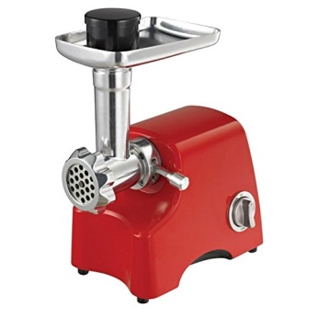 Мясорубка - переработаю информацию

 Корзина - выброшу в корзину.

Выберите одну и наклейте на оставшуюся сторону куба.

***(Ответы педагогов)***

**Педагог: К**оллеги, спасибо за сотрудничество. Спасибо за внимание!